資料探勘 作業報告

作業題目： 建構一個決策樹去預測一個標籤及與另一分類器比較

學生姓名：莊雅卉、施芃如 學號：611121213、611121214

- 測試資料集
- 資料數量：10000 筆
- 特徵：12個
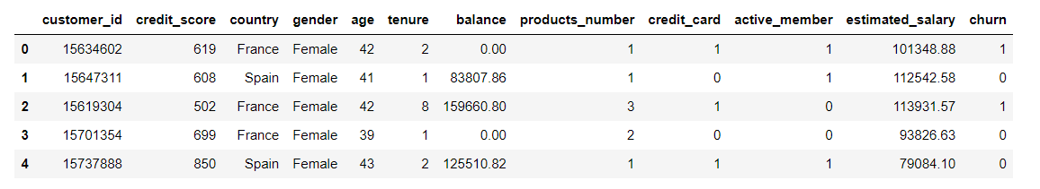

- 訓練過程
  - 資料分析：判斷資料是否有缺失，以及查看資料集內容。
  - 資料預處理： 將字串欄位進行轉換。
  - 建模：根據資料選擇適合的模型，構建模型。
  - 模型評估：根據模型跑出的結果，驗證模型是否能解決問題。如果都沒能解決問題則重新調整模型。

- 所用分類器
  - 決策樹
    - 說明：決策樹是一種過程直覺單純、執行效率也相當高機器學習模型，且決策樹有提供指令讓我們實際的模擬並繪出從根部、各枝葉到最終節點的決策過程。每個決策階段都相當的明確清楚。
    - 決策樹的組成
      - 根節點：表示第一個選擇點。
      - 非葉子節點與分支：表示中間過程。
      - 葉子節點：表示最終的決策結果，所有的節點合起來就是整個資料集。

  - SVM (support vector machine)
    - 說明：找出一個超平面，使之將兩個不同的集合分開。找出在不同的資料類別中的分隔線。但在一般狀況下這個分隔線非常複雜且有很多種可能。然而 SVM 就是要在這很多種的可能當中找出最佳的解。SVM 演算法的精神就是找出一條分隔線使所有在邊界上的點離得越遠越好，使模型抵抗雜訊的能力更佳。
    - 種類
      - 線性可分支持向量機：
線性可分支持向量機就是在二維圖形中找出一條線，目標讓這條直線與兩個類別之間的間隔寬度距離最大化。
      - 非線性可分支持向量機：
透過多維度的投影技巧，將原本在二維空間中不可分的點到了三維空間就可分了。但是隨著資料量增加其運算也會變多，相對的執行速度就會變慢。
  - KNN (K Nearest Neighbor)
    - 說明：k個最接近你的鄰居。分類的標準是由鄰居「多數表決」決定的。在 Sklearn 中 KNN 可以用作分類或迴歸的模型。

- 實驗過程及結果
  - 決策樹
    - 擷取特徵： credit_score、country、gender、age、tenure、balance、products_number、credit_card、active_member、estimated_salary
    - 實驗結果
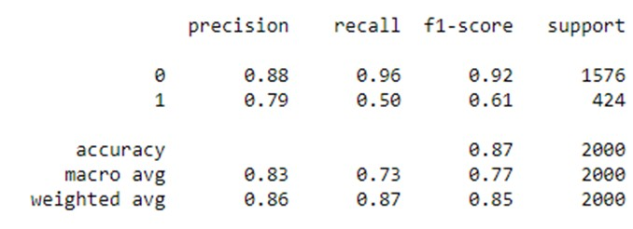
      - Gini

      - Entropy
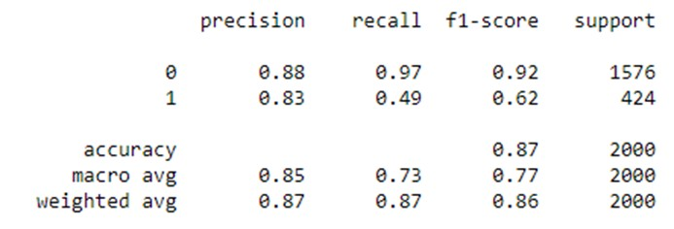

  - SVM
    - 擷取特徵：tenure、balance、active_member
    - 實驗結果
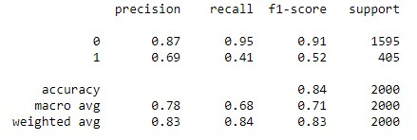
  - KNN
    - 擷取特徵：credit_score、tenure、balance、products_number、credit_card、active_member、estimated_salary
    - 距離公式：曼哈頓距離
    - K值：10
    - 實驗結果
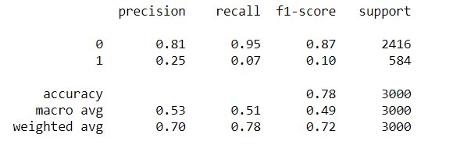
- 報告結論及心得
在探勘資料前應該要先仔細評估資料並做資料的前處理，這次實驗結果決策樹的accuracy為0.87是我們選用最高，而knn的accuracy為最低0.78。而在過程中遇到困難就是在資料預處理的地方因為不確定如何去做篩選而花費了許多時間，以及在SVM模型建構中因為誤將字元設為提取資料而產生語法錯誤等。故我認為本次實作讓我更加了解到在實作上常常會有各種的問題出現，而在解決問題的當下常常會陷入認知錯誤，而在當下最慶幸的是網路上有許多資料可以參考以及有組員可以討論。

